**Configuraciones con Amplificadores Operacionales**

**1. OBJETIVO**

Al término de la práctica, el alumno comprobará las configuraciones básicas y especiales con amplificadores operacionales: Amplificador Inversor, Amplificador no Inversor, Seguidor de Voltaje, Amplificador Sumador, Amplificador Sustractor, Amplificador Integrador y Amplificador Derivador; así como interpretará los resultados obtenidos para los circuitos antes mencionados.

**2. MATERIAL**

* 4 Amplificadores Operacionales TL071 o LM741
* 2 Resistencias de 560 Ω a 1⁄4 W
* 6 Resistencias de 1K Ω a 1⁄4 W
* 2 Resistencias de 2.2 KΩ a 1⁄4 W
* 4 Resistencias de 10 KΩ a 1⁄4 W
* 2 Resistencias de 15 KΩ a 1⁄4 W
* 5 Resistencias de 100 KΩ a 1⁄4 W
* 2 Resistencias de 150 KΩ a 1⁄4 W
* 2 Resistencias de 220 KΩ a 1⁄4 W
* 2 Resistencias de 560 KΩ a 1⁄4 W
* 2 Resistencias de 4.7 MΩ a 1⁄4 W
* 2 Capacitor de 0.01 μ F
* 2 Capacitor de 0.0022 μ F
* 2 Capacitor de 100 p F

**3. Marco teórico**

Los amplificadores operacionales son, dispositivos compactos activos y lineales de alta ganancia, diseñados para proporcionar la función de transferencia deseada. Un amplificador operacional (A.O.) está compuesto por un circuito electrónico que tiene dos entradas y una salida, como se describe mas adelante. La salida es la diferencia de las dos entradas multiplicada por un factor (G) (ganancia): Vout = G·(V+ – V-).

Estos dispositivos se caracterizan por ser construidos en sus componentes más genéricos, dispuestos de modo que en cada momento se puede acceder a los puntos digamos «vitales» en donde se conectan los componentes externos cuya función es la de permitir al usuario modificar la respuesta y transferencia del dispositivo.

## El Amplificador Operacional

Un amplificador operacional (A.O. también op-amp), es un amplificador de alta ganancia directamente acoplado, que en general se alimenta con fuentes positivas y negativas, lo cual permite que obtenga excursiones tanto por arriba como por debajo de masa o punto de referencia que se considere. Se caracteriza especialmente por que su respuesta en: frecuencia, cambio de fase y alta ganancia que se determina por la realimentación introducida externamente. Por su concepción, presenta una alta impedancia (Z) de entrada y muy baja de salida. Este es el símbolo:

Un amplificador operacional (A.O. también op-amp), es un amplificador de alta ganancia directamente acoplado, que en general se alimenta con fuentes positivas y negativas, lo cual permite que obtenga excursiones tanto por arriba como por debajo de masa o punto de referencia que se considere. Se caracteriza especialmente por que su respuesta en: frecuencia, cambio de fase y alta ganancia que se determina por la realimentación introducida externamente. Por su concepción, presenta una alta impedancia (Z) de entrada y muy baja de salida

## Ganancia en lazo abierto.

Cuando se aplica una señal a la entrada, la ganancia es el cociente entre la tensión de salida Vs y la de entrada Ve que tiene el amplificador operacional cuando no existe ningún lazo de realimentación entre la salida y alguna de las dos entradas. Ver el diagrama.

La ganancia del amplificador en lazo abierto está dada por la siguiente fórmula:

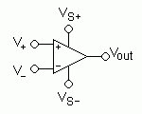AV = Vs / Ve

Donde:  
AV = ganancia de tensión  
Vs = tensión de salida  
Ve = tensión de entrada

En un amplificador operacional ideal, esta ganancia es infinita. Sin embargo, cuando el operacional es real, su ganancia está entre 20,000 y 200,000 (en el amplificador operacional 741C). Este tipo de configuración se utiliza en comparadores, donde lo que se desea es, saber cual de las dos entradas tiene mayor tensión, de ahí su nombre, amplificador diferencial. La señal de salida Vs del amplificador diferencial ideal debería ser:

Vs = Av (V1 – V2).

En la realidad, no es así ya que la salida depende de la tensión diferencial (Vd) y del nivel medio llamado señal en modo común (Vc), o sea:

Vd = V1 -V2;    y     Vc = 1/2 (V1 + V2).

## Ganancia en lazo cerrado.

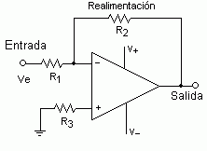Como decimos los amplificadores operacionales prácticos tienen ganancia de tensión muy alta (típicamente 105), sin embargo esta ganancia varía con la frecuencia. La forma de compensar esto es, controlar la ganancia de tensión que tiene el amplificador operacional, utilizando elementos externos para realimentar una parte de señal de la salida a la entrada, que hará que el circuito sea mucho más estable.

Con la realimentación, la ganancia de lazo cerrado, depende de los elementos empleados en la realimentación y no de la ganancia básica de tensión del amplificador operacional, por lo que, para modifica la ganancia modificaremos los valores de R1 y R2.

## Configuraciones Básicas Del A.O.

### Amplificador Inversor.

En este circuito, la entrada V(+) está conectada a masa y la señal se aplica a la entrada V(-) a través de R1, con realimentación desde la salida a través de R2. La entrada V(-) es un punto de tierra virtual, ya que está a un potencial cero.

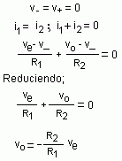El circuito comúnmente más utilizado es el circuito de ganancia constante. El amplificador inversor amplifica e invierte una señal 180º, es decir, el valor de la tensión de salida está en oposición de fase con la de entrada y su valor se obtiene al multiplicar la tensión de la entrada por una ganancia fija constante, establecida por la relación entre R2 y R1, resultando invertida esta señal (desfase).

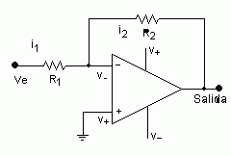

### Amplificador no Inversor.

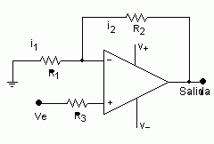Este es el caso en que la tensión de entrada Ve, está en fase con la de salida Vs, esta tensión de salida, genera una corriente a través de R2 hacia el terminal inversor, a su vez a través de R1, se genera una corriente hacia el mismo terminal pero de signo contrario, por lo que ambas corrientes se anulan, reflejando en la salida la tensión de entrada amplificada.

.

### Amplificador Diferencial.

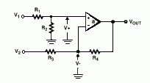El caso más común de configuración es permitir la entrada de señal, por ambas puertas, tanto por la inversora como por la no – inversora. La señal de salida será proporcional a la diferencia entre las entradas y estará en fase con las señales aplicadas. Aunque está basado en las dos disposiciones vistas anteriormente. El amplificador diferencial tiene características únicas.

En la figura, se muestra un dispositivo activo lineal con dos entradas V1 y V2y una salida Vo, respecto a la tensión media de alimentación o masa. En el amplificador diferencial ideal, la tensión Vo viene expresada por:

Vo = Ad (V1 – V2)

Donde Ad es la ganancia. La señal de salida no se ve afectada por cualquier señal común en ambas entradas. En un amplificador real, debido a que la salida no solo depende de la diferencial Vd de las entradas sino ademas del nivel medio Vc, así:

Vo = V1 – V2 Vc = 1/2 (V1 + V2).

### Seguidor de tensión.

[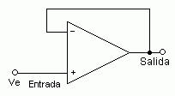](https://www.diarioelectronicohoy.com/blog/imagenes/2010/11/SEGUIDOR-DE-TENSI%C3%93N.gif)En la figura de la derecha, se puede apreciar que la señal de salida, se aplica a la entrada no inversora en realimentación total, lo que según el criterio anterior, la señal Ve de entrada es similar al de salida, con lo cual no existe amplificación, lo que aparentemente no tiene sentido, sin embargo tiene su aplicación en los conversores de impedancia ya que toma la señal del circuito anterior, presentando una alta impedancia y entrega una impedancia prácticamente nula al circuito de carga.

### Amplificador Integrador.

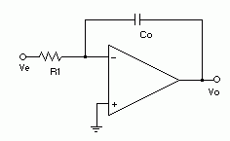Una modificación del amplificador inversor, es el integrador, mostrado en la figura, se aprovecha de esta característica. Se aplica una tensión de entrada Ve, a R1, lo que da lugar a una corriente ie. Como ocurría con el amplificador inversor, V(-) = 0, puesto que V(+) = 0 que, por tener impedancia infinita toda la corriente de entrada ie pasa hacia el condensador Co, a esta corriente la llamamos io.

Se ha visto que ambas configuraciones básicas del AO actúan para mantener constantemente la corriente de realimentación, io igual a ie.

Entre las múltiples aplicaciones que tiene el amplificador operacional, es de gran importancia la del computador analógico, lo cual, consiste en la implementación y solución de sistemas de ecuaciones lineales además de la solución de ecuaciones diferenciales de cualquier

### Amplificador Diferenciador.

Otra modificación del amplificador inversor, que también aprovecha la corriente en un condensador es el diferenciador o derivador mostrado en la figura. En el que, la tensión de salida es proporcional a la derivada de la señal de entrada Vi y a la constante de tiempo (t =RC), la cual generalmente se hace igual a la unidad. Para efectos prácticos el diferenciador proporciona variaciones en la tensión de salida ocasionadas por el ruido para el cual es muy sensible, es la razón por la cual es poco utilizado.

**4. Desarrollo Experimental**

**4.1- Amplificador Inversor.**

Armar el circuito de la figura

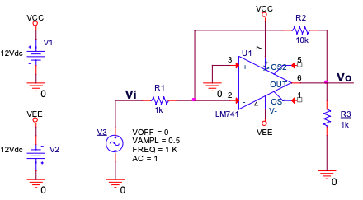

Introducir una señal senoidal con 1 Vpp a una frecuencia de 1 kHz en la entrada del circuito (Vi).

Simulación [MULTISIM]

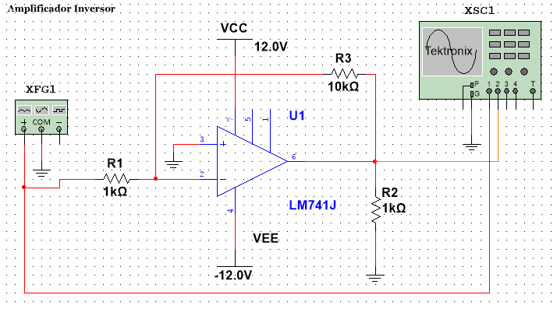

En el osciloscopio observar el voltaje de entrada (Vi) en el canal 1 y el voltaje de salida (Vo) en el canal 2, comparar la fase del voltaje de entrada y del voltaje de salida, graficar las formas de ondas que se obtienen del circuito en la Fig. 5.2 y obtener los datos solicitados en la Tabla 5.1.

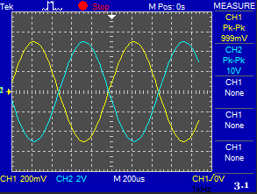 200mV/div canal 1 2 V/div canal 2 200 mseg/div

Tabla 5.1 Valores del Amplificador Inversor

|  |  |  |
| --- | --- | --- |
| Entrada (Vi) | Salida (V0) | Ganancia |
| 0.5 v | -4.9978 v | - 9.99 v |

**4.2 Amplificador No Inversor.**

Armar el circuito de la figura.

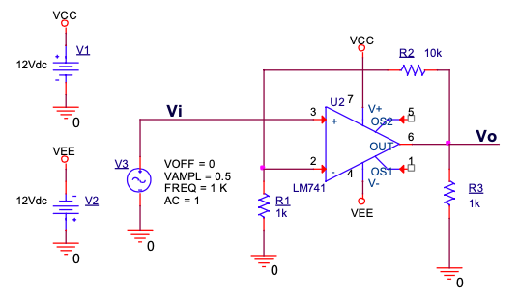

Introducir una señal senoidal con 1 Vpp a una frecuencia de 1 kHz en la entrada del circuito (Vi).

Simulación [MULTISIM]

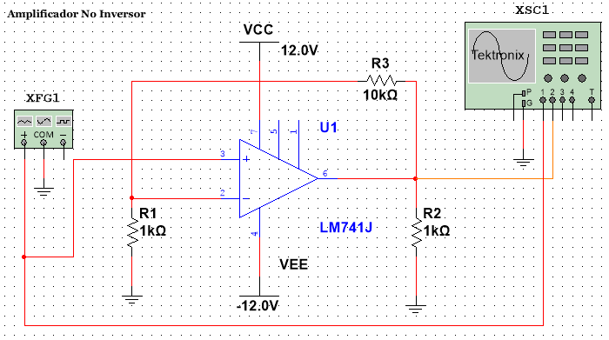

En el osciloscopio observar el voltaje de entrada (Vi) en el canal 1 y en el canal 2 el voltaje de salida (Vo), comparar la fase del voltaje de entrada y del voltaje de salida, graficar las formas de ondas que se obtienen del circuito en la Fig. 5.4 y obtener los datos solicitados en la Tabla 5.2.

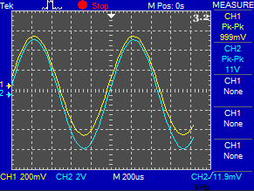200mV/div canal 1 2 V/div canal 2 200 mseg/div

Tabla 5.2 Valores del Amplificador No Inversor

|  |  |  |
| --- | --- | --- |
| Entrada (Vi) | Salida (V0) | Ganancia |
| 0.5 v | 5.511 v | 11.022 v |

Aumentar el voltaje de entrada senoidal a 2.5 Vpp a una frecuencia de 1 kHz (Vi).

En el osciloscopio observar el voltaje de entrada (Vi) en el canal 1 y el voltaje de salida (Vo) en el canal 2, graficar las formas de ondas que se obtienen del circuito en la Fig. 5.5 y obtener el voltaje de saturación positiva (+Vsat) y el voltaje de saturación negativa (-Vsat) en la Tabla 5.3

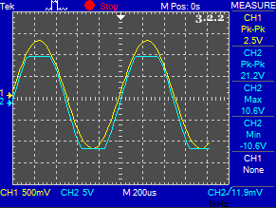500mV/div canal 1 2 V/div canal 2 200 mseg/div

Tabla 5.3 Valores de los voltajes de saturación del Amplificador Operacional

|  |  |
| --- | --- |
| + V sat | * V sat |
| 10.6 v | -10.6 v |

**4.3 Seguidor de Voltaje**

Armar el circuito de la figura.

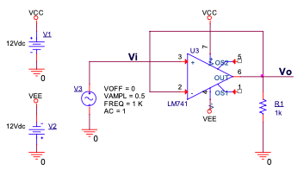

Introducir una señal senoidal con 1 Vpp a una frecuencia de 1 kHz en la entrada del circuito (Vi).

Simulación [MULTISIM]

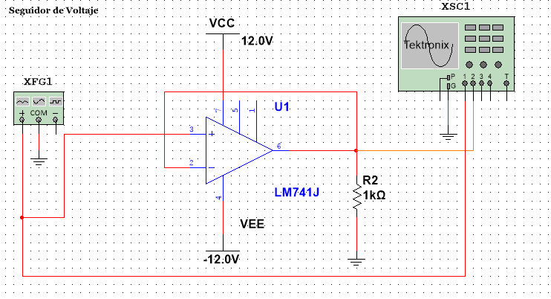

En el osciloscopio observar el voltaje de entrada (Vi) en el canal 1 y el voltaje de salida (Vo) en el canal 2, comparar la fase del voltaje de entrada y de salida, graficar las formas de ondas que se obtienen del circuito en la Fig. 5.7 y obtener los datos solicitados en la Tabla 5.4.

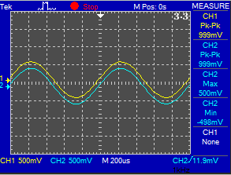500mV/div canal 1 500mV/div canal 2 200 mseg/div

Tabla 5.4 Valores del Seguidor de Voltaje

|  |  |  |
| --- | --- | --- |
| Entrada (Vi) | Salida (V0) | Ganancia |
| 2.5 v | 2.5 v | 1 v |

**4.4 Amplificador Sumador**

Armar el circuito de la figura.

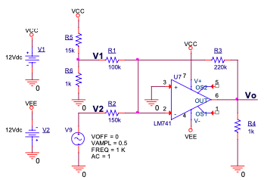

Introducir una señal senoidal con 1 Vpp a una frecuencia de 1 kHz en la entrada del circuito (V2).

Simulación [MULTISIM]

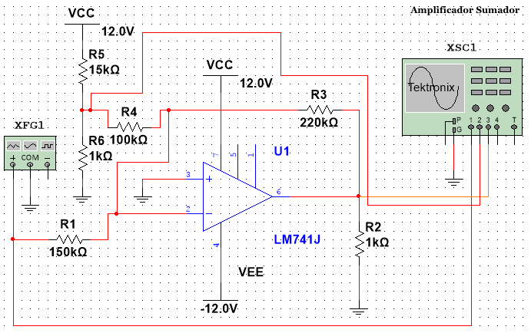

Medir el voltaje de entrada (V1) mediante el multímetro en la opción de DC, en el osciloscopio observar el voltaje de entrada (V2) en el canal 1 y el voltaje de salida (Vo) en el canal 2, graficar las formas de ondas que se obtienen del circuito en la Fig. 5.9, considerando las entradas del Osciloscopio en modo CD, y obtener los datos solicitados en la Tabla 5.5.

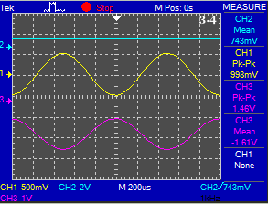500mV/div canal 1 500mV/div canal 2 1V/div canal 3

200 mseg/div

Tabla 5.5 Valores del Amplificador Sumador

|  |  |  |  |  |
| --- | --- | --- | --- | --- |
| Entrada (Vi) | Salida (V2) | Salida | Ganancia de (V1) | Ganancia de (V2) |
| 743mV | 500mv |  |  |  |

**4.5 Amplificador Restador**

Armar el circuito de la figura.

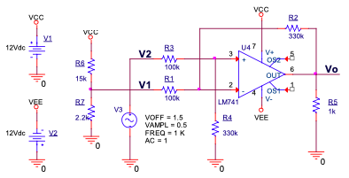

Introducir una señal senoidal con 1 Vpp a una frecuencia de 1 kHz con un voltaje de Offset de 1.5 V en la entrada del circuito (V2).

Simulación [MULTISIM]

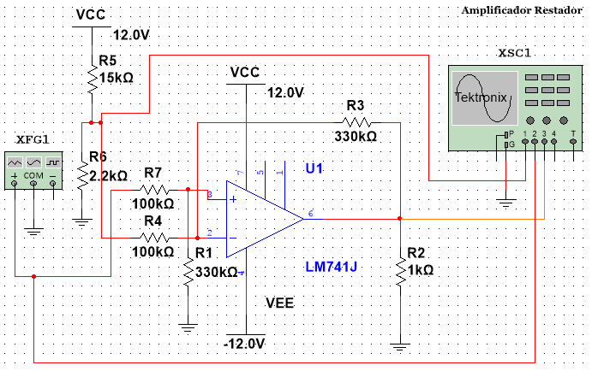

Medir el voltaje de entrada (V1) mediante el multímetro en la opción de DC, en el osciloscopio observar el voltaje de entrada (V2) en el canal 1 y el voltaje de salida (Vo) en el canal 2, graficar las formas de ondas que se obtienen del circuito en la Fig. 5.11, considerando las entradas del Osciloscopio en modo CD, y obtener los datos solicitados en la Tabla 5.6.

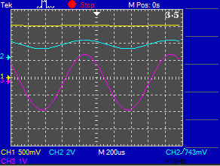500mV/div canal 1 2V/div canal 2 1V/div canal 3 200 mseg/div

|  |  |  |  |
| --- | --- | --- | --- |
| Entrada (V1) | Entrada (V2) | Salida | Ganancia |
| 1.145 v |  | 743mv | 1.65 v |

**4.6 Integrador**

Armar el circuito de la figura.

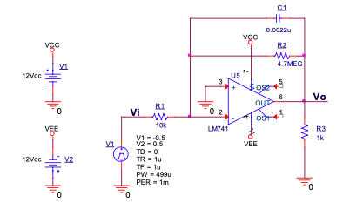

Introducir una señal cuadrada con 10 Vpp a una frecuencia de 1 kHz en la entrada del circuito (Vi).

Simulación [MULTISIM]

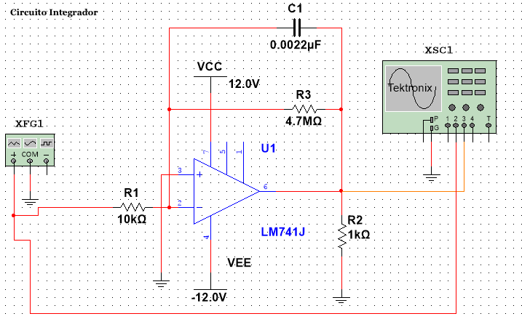

En el osciloscopio observar el voltaje de entrada (Vi) en el canal 1 y el voltaje de salida (Vo) en el canal 2, graficar las formas de ondas que se obtienen del circuito en la Fig. 5.13, considerando las entradas del Osciloscopio en modo CD.

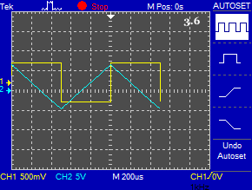500mV/div canal 1 5V/div canal 2 200 mseg/div

**4.7 Derivador**

Armar el circuito de la figura.

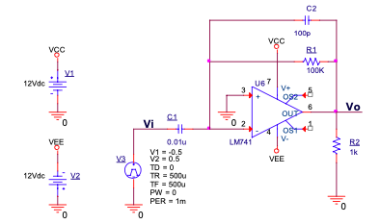

Introducir una señal triangular con 1 Vpp a una frecuencia de 1 kHz en la entrada del circuito (Vi).

Simulación [MULTISIM]

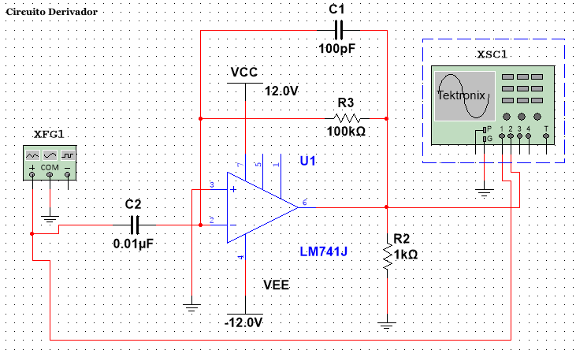

En el osciloscopio observar el voltaje de entrada (Vi) en el canal 1 y el voltaje de salida (Vo) en el canal 2, graficar las formas de ondas que se obtienen del circuito en la Fig. 5.15, considerando las entradas del Osciloscopio en modo CD.

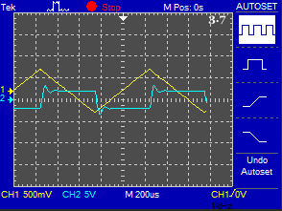500mV/div canal 1 5V/div canal 2 200 mseg/div

**5. ANÁLISIS TEÓRICO.**

Realizar el cálculo del voltaje de salida de los circuitos con amplificadores operacionales

Amplificador inversor

$$V_{0}=\frac{-R_{2}}{R_{1}}V_{i}$$

$$V_{0}=\frac{-10kΩ}{1kΩ}\left(0.5V\right)$$

$$V_{0}=-10\left(0.5\right)$$

$$V_{0}=-5V$$

Amplificador inversor

$$V_{0}=\left(\frac{R_{2}}{R_{1}}+1\right)V_{1}$$

$$v_{0}=\left(\frac{10KΩ}{1KΩ}+1\right)0.5V$$

$$V_{0}=\left(10+1\right)0.5V$$

$$V_{0}=\left(11\right)0.5V$$

$$V_{0}=5.5V$$

Seguidor de voltaje

$$V_{0}=1\left(2.5V\right)$$

$$V_{0}=2.5V$$

Amplificador sumador

$$V_{0}=-R_{F}\left(\frac{V_{1}}{R_{2}}+\frac{V_{2}}{R_{3}}\right)$$

$$V_{1}=\frac{V_{CC}\left(R_{2}+R_{3}\right)}{R_{1}+R_{2}+R_{3}}$$

Amplificador restador

$$V_{0}=\frac{R_{2}}{R_{1}}\left(V_{1}-V_{2}\right)$$

$$V_{1}=\frac{V_{CC}\left(R_{6}+R_{7}\right)}{R_{5}+R_{6}+R_{7}}$$

Integrador

$$V_{0}=-\frac{1}{RC}∫V_{i}ⅆt$$

$$V_{0}=-\frac{1}{10KΩ\left(0.0022μF\right)}∫0.5Vⅆt$$

$$V_{0}=-\frac{1}{10KΩ\left(0.0022μF\right)}∫0.5Vⅆt$$

$$V_{0}=-45454.5454\left[\int_{0}^{500μ}{0.5V dt+\int_{500μ}^{1m}{-0.5Vdt}}\right]$$

$$V_{0}=-45454.5454\left[{0.5\left.t\right|}_{0}^{500μ}-{0.5\left.t\right|}_{500μ}^{1m}\right]$$

$V_{0}\left(500μ\right)=-22.72$ V

$V_{0}\left(1m\right)=22.72$ V

Se obtiene una señal triangular

Derivador

$$V_{0}=-RC\frac{ⅆV_{i}}{ⅆt}$$

Se obtiene una señal cuadrada

**6. ANÁLISIS DE RESULTADOS**

Esta práctica logra sorprender con la exactitud del análisis de resultados tanto medidos como realizados teoricamente, pues quizá es una de las más certeras que se ha tenido hasta el momento de ahora, por poner un ejemplo se tiene en el circuito 1 que el valor de V0 es de -4.9978 v y teoricamente lo tenemos de -5v, como se observa es minima la diferencia que se tiene; en el segundo circuito tenemos como V0= 5.511 v y el resultado teorico nos arroja 5.5 v, con una mayor precisión se obtendria un mejor acercamiento. Todos los circuitos y calculos son bastante precisos y esto demuestra la efectividad de los circuitos.

**7. CONCLUSIONES INDIVIDUALES**

***Ramirez Cotonieto Luis Fernando***

La practica consistió en comprobar todas las configuraciones basicas como las especiales de los amplificadores operacionales, el inversor nos da una señal invertida o desfasada, el no inversor el cual solo realiza un aumento de voltaje, el seguidor que no tiene ganancia de voltaje por lo que se mantiene constante en todo momento, el sumador y restador cuyos nombres nos anticipan la funcion que realizan con respecto al voltaje, y finalmente dos muy similares que son el Integrador y derivador, igual que los anteriores, su nombre nos dice la funcion matematica que cada uno realiza. El juego y conjunto de estos, permite un gran uso dentro de la electronica analogica, considero que su implementacion en fisico seria completamente interesante.

***Leyva Rodriguez Alberto***

Esta practica me gusto mucho, pues se pudo trabajar con esta clase de circuitos operacionales, primero se analizó las configuraciones básicas y sus aplicaciones, como el amplificador inversos que ayuda a aumentar o disminuir una señal e invertirla, el no inversor que solo aumenta la señan y una variante de este que es el seguidor de voltaje que separa las potencias entre circuitos, como un buffer en electrónica digital, después las configuraciones especiales, el integrador y derivador y la necesidad que genera agregar o un capacitor o una resistencia sea el caso para mejorar la señal de salida que el amplificador produce.

**8. REFERENCIAS**

BOYLESTAD, Robert L.; NASHELSKY, Louis. *Electrónica: teoría de circuitos y dispositivos electrónicos*. PEARSON educación, 2003.

COUGHLIN, Robert F.; DRISCOLL, Frederick F. *Amplificadores operacionales y circuitos integrados lineales*. Pearson educacion, 1998.

ARAIZA, Miguel Ángel Casillas. Amplificadores Operacionales. 1984.

FLOYD, Thomas L. *Dispositivos electrónicos*. Pearson Educación, 2008.